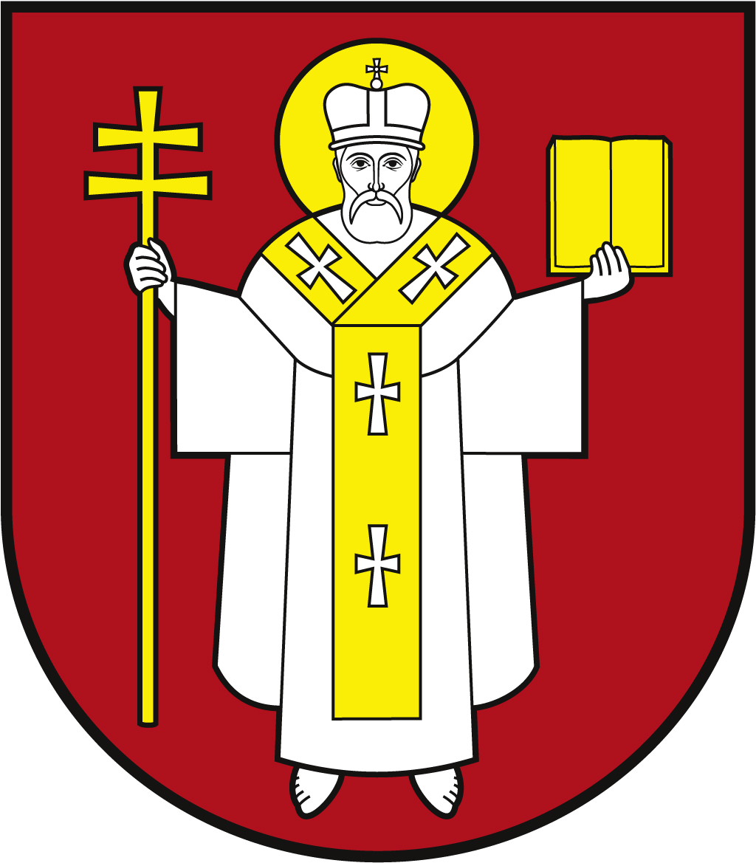 |  | ЛУЦЬКА МІСЬКА РАДА  ВИКОНАВЧИЙ КОМІТЕТ
 |  | Інформаційна картка  Надання довідки зняття з обліку в Єдиному державному реєстрі осіб, які мають право на пільги, в разі зміни місця проживання |  | 02068  ІК-74/11/104  ІП
1 | Орган, що надає послугу |  | Департамент соціальної політики Луцької міської ради
2 | Місце подання документів та отримання результату послуги |  | 1.Департамент соціальної політики  пр. Волі, 4а, каб.110, тел. (0332) 281 000, 284 168, 284 169.  www.social.lutsk.ua, e-mail: dsp@lutskrada.gov.ua  Понеділок - четвер : 08.30 – 17.30  П’ятниця: 08.30 – 16.15  Обідня перерва: 13.00 – 13.45  2.с. Прилуцьке, вул. Ківерцівська, 35а (для мешканців сіл Прилуцьке, Жабка, Сапогове, Дачне)  Четвер: 08.30 – 17.30 Обідня перерва: 13.00 – 13.45  3.с.Жидичин, вул. Данила Галицького, 12 (для мешканців сіл Жидичин, Кульчин, Липляни, Озерце, Клепачів, Небіжка)  Вівторок: 08.30 – 17.30 Обідня перерва: 13.00 – 13.45  4.с.Забороль, вул. Володимирська, 34а (для мешканців сіл Забороль, Антонівка, Великий Омеляник, Охотин, Всеволодівка, Олександрівка, Одеради, Городок, Сьомаки, Шепель, Заболотці)  Понеділок: 08.30 – 17.30 Обідня перерва: 13.00 – 13.45  5.с.Боголюби, вул. 40 років Перемоги, 57 (для мешканців сіл Боголюби, Богушівка, Тарасове, Іванчиці, Озденіж)  Середа: 08.30 - 17.30 Обідня перерва: 13.00 – 13.45  6.с.Княгининок, вул. Соборна, 77 (для мешканців сіл Брище, Княгининок, Зміїнець, Милуші, Милушин, Моташівка, Сирники, Буків, Рокині)  П'ятниця: 08.30 – 16.15 Обідня перерва: 13.00 – 13.45
3 | Перелік документів, необхідних для надання послуги, та вимоги до них |  | 1.Заява (встановленого зразка).  2.Документ, що засвідчує право на пільги.  3.Паспорт громадянина України (оригінал та копії 1-2 ст., відмітки про місце реєстрації / документ, що підтверджує реєстрацію місця проживання у разі подання ID-картки), інший документ що посвідчує особу кожного із членів сім’ї (оригінал та копія) або документ, що посвідчує особу іноземця чи особу без громадянства, особу, яку визнано в Україні біженцем або особою, яка потребує додаткового захисту.  4.Довідка про присвоєння реєстраційного номера облікової картки платника податків з Державного реєстру фізичних осіб - платників податків, крім фізичних осіб, які через свої релігійні переконання відмовилися від прийняття реєстраційного номера облікової картки платника податків, повідомили про це відповідний контролюючий орган і мають про це відмітку в паспорті.  5.Довіреність – для уповноваженої особи (оригінал та копія).
4 | Оплата |  | Безоплатно.
5 | Результат послуги |  | 1.Довідка.  2.Письмове повідомлення про відмову у наданні послуги.
6 | Термін виконання |  | 3 робочі дні.
7 | Спосіб отримання відповіді (результату) |  | 1.Особисто, в тому числі через представника за довіреністю (з посвідченням особи).  2.Поштою, або електронною поштою - у разі відмови у наданні послуги, за клопотанням суб'єкта звернення.
8 | Законодавчо-нормативна основа |  | Постанова Кабінету Міністрів України від 29.01.2003 № 117 «Про Єдиний державний автоматизований реєстр осіб, які мають право на пільги» зі змінами.

